Plano de Aula
Unidade Didática: Andebol  Função Didática: Exercitação  Sessão nº 9 e 10 de 12  Duração: 100 Min | Ano:7  Turma: A  Nº de Alunos: 24 Aula nº: 62 e 63  Data: 24/02/2015  Hora: 11.30 | Material: Bolas, cones, coletes.  Local: Nave  Espaço: Campo

Objetivos da Aula: Exercitação do passe, receção em movimento, remate em suspensão e em apoio situação de jogo reduzido 5x5
Habilidades motoras: Passe de ombro e picado; Receção; remate
Condição física: Resistência anaeróbia,
Conceitos psicossociais: Respeito; Cooperação; Empenho; Autonomia.

Parte | TP | Objetivos Comportamentais | Situação de Aprendizagem | Componentes Criticas | Organiz. Alunos/Prof.
Inicial | 5’  10'  5' | Apresentar aos alunos os objetivos e a organização da aula;  Ativação Geral mobilizando todas as estruturas articulares e musculares que serão solicitadas durante a aula.  Mobilização Articular | Alunos distribuídos em semicírculo.  Alunos distribuídos por colunas. Trabalho realizado por vagas. Corrida continua; Rotação dos braços para a frente/tras e alternados. Corrida com elevação dos joelhos; Corrida lateral; Deslocamentos defensivos para a frente/trás.  Os alunos realizam mobilização Articular do pescoço; Pulsos; MI e MS | -Atenção  - Sempre em movimento;  - Vai;  Grande Amplitudes;  Troca;  Aguenta; | 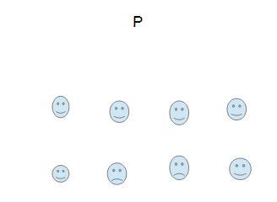
Fundamental | 15' | Os alunos realizam exercícios de passe | Os alunos distribuídos por 8 colunas realizam passe de ombro, passe picado, passe em suspensão, deslocando-se depois para a que se encontra à frente ou correm de costas voltando ao sítio de partida. | - Frente a frente.  - Ninguém pára.  - Troca: | 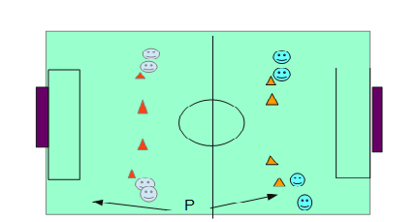
Fundamental | 15’ | Os alunos realizam remate em suspensão e em apoio | Os alunos divididos em grupos de 4 elementos, realizam progressão em drible seguido de remate em apoio ou em suspensão com o objetivo de acertar no cone. | Recebe em movimento.  Rotação do tronco  Cotovelo levado | 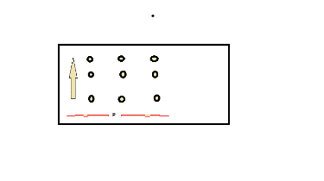
Fundamental | 15’ | Situação de jogo reduzido 5x5 | A turma dividida em 4 equipas realiza situação de jogo reduzido com o objetivo de colocar/pousar a bola depois da linha de golo. | - Jogo Coletivo; A bola tem de passar por todos. | 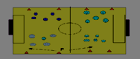
Final | 5’ | Retorno à calma | Pequena conversa com os alunos. | Atenção

